***Тема уроку.Загальні способи добування солей.***

**Опрацювавши цю тему, ви будете:**

* **знати основні***способи добування солей;*
* **вміти***складати рівняння відповідних хімічних реакцій.*

**Пригадайте:    • Які речовини називають солями?**

**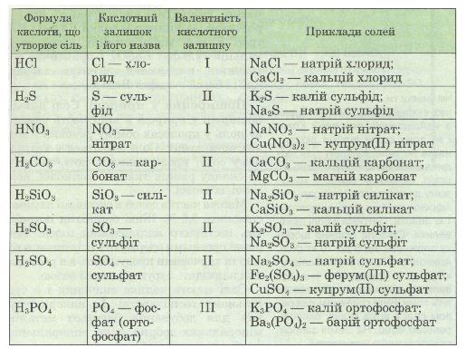*Добування солей:***

|  |  |  |
| --- | --- | --- |
| **З металів** | **Метал**+ неметал | Mg + Cl2 =MgCl2 |
| **Метал( в ряду активності металів до Н) +** кислота | 2Al + 6HCl = 2AlCl3+ 3H2↑ |
| **Метал(в ряду активності металів знаходиться лівіше, ніж метал у складі солі) +**сіль | Zn + CuCl2 = Cu + ZnCl2 |
| **З оксидів** | **Основний оксид + кислота** | СаО + 2НСl = CaCl2  + H2O |
| **Амфотерний оксид + кислота** | ZnO + 2HCl = ZnCl2 + H2O |
| **Кислотний оксид + луг** | CO2 + Ca(OH)2 =  CaCO3↓ + H2O |
| **Основний оксид + кислотний оксид** | MgO + CO2 = MgCO3 |
| **З солей** | **Сіль + сіль (**якщо утворена сіль випадає в осад**)** | K2SO4 + BaCl2 = BaSO4↓ + 2KCl |
| **Сіль + луг**(якщо  в результаті реакції хоча б  один  із продуктів випадає в осад) | AlCl3+ 3KOH = Al(OH)3↓+ 3KCl |
| **Сіль + кислота (**якщо серед продуктів реакції буде осад або газ**)** | Na2S + 2HCl = 2NaCl + H2S↑ |
| **З основ** | **Основа+кислота**  **а/ розчинна             б/ нерозчинна основа** | а/ KOH + HCl = КCl + H2O  б/ Al(OH)3 + 3HCl = АlCl3 + 3H2O |

**Опрацюйте § 36. Запишіть основні способи добування солей.**

**Перегляньте відео за посиланням:**

<https://www.youtube.com/watch?v=ej8oqhzRPsI>

Виконайте вправи:

1. Виберіть реакції, у результаті яких можна добути купрум (ІІ) сульфат:

        а) SO2 + CuO;            б) Сu2О + H2SO4;            в) СuО + H2SO4;

       г) Cu(OH)2 + H2SO4;    д) CuOH+ H2SO4.

Начало формы

**2. Встановіть відповідність між оксидами металів і солями, які можна   отримати з цих оксидів:**

**Формула оксиду:     1) Fe2O3; 2) Cu2O;         3) Na2O;       4) FeO;**

**Формула солі:**

**А)Na2SO4;     Б) FeSO4;      B)CuCl;       Г) Fe(NO3)3;    Д) СuCl2.**